电子科技大学
计算机科学与工程学院

标 准 实 验 报 告

（实验）课程名称 人工智能

电子科技大学教务处制表

电 子 科 技 大 学
实 验 报 告
学生姓名：黄刚 学 号：2017021301012 指导教师：文泉
实验地点：主楼A2-412 实验时间：2019.9.28 上午8.30
一、实验室名称： 计算机学院实验中心
二、实验项目名称：知识表示方法—渡河问题
三、实验学时：4学时
四、实验原理：
本次试验选择传教士过河问题，以状态空间法实现。解答步骤如下：
- 设置状态变量并确定值域

M为传教士人数，C 为野人人数，B为船数，要求M>=C且M,C <= 3，L表示左岸，R表示右岸。
初始状态 目标状态
L R L R
M 3 0 M 0 3
C 3 0 C 0 3
B 1 0 B 0 1
- 确定状态组，分别列出初始状态集和目标状态集
用三元组来表示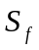：（ML , CL , BL）（均为左岸状态）
其中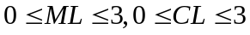,BL ∈{ 0 , 1}
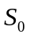：(3 , 3 , 1) 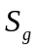： (0 , 0 , 0)
初始状态表示全部成员在河的的左岸；
目标状态表示全部成员从河的左岸全部渡河完毕。
- 定义并确定规则集合
仍然以河的左岸为基点来考虑，把船从左岸划向右岸定义为Pij操作。其中，第一下标i表示船载的传教士数，第二下标j表示船载的食人者数；同理，从右岸将船划回左岸称之为Qij操作，下标的定义同前。共有10种操作，操作集为

F={P01，P10，P11，P02，P20，Q01，Q10，Q11，Q02，Q20}
P₁₀ if ( ML ,CL , BL=1 ) then ( ML–1 , CL , BL –1 )
P₀₁ if ( ML ,CL , BL=1 ) then ( ML , CL–1 , BL –1 )
P₁₁ if ( ML ,CL , BL=1 ) then ( ML–1 , CL–1 , BL –1 )
P₂₀ if ( ML ,CL , BL=1 ) then ( ML–2 , CL , BL –1 )
P₀₂ if ( ML ,CL , BL=1 ) then ( ML , CL–2 , BL –1 )
Q₁₀ if ( ML ,CL , BL=0 ) then ( ML+1 , CL , BL+1 )
Q₀₁ if ( ML ,CL , BL=0 ) then ( ML , CL+1 , BL +1 )
Q₁₁ if ( ML ,CL , BL=0 ) then ( ML+1 , CL +1, BL +1 )
Q₂₀ if ( ML ,CL , BL=0 ) then ( ML+2 , CL +2, BL +1 )
Q₀₂ if ( ML ,CL , BL=0 ) then ( ML , CL +2, BL +1 )
- 当状态数量不是很大时，画出合理的状态空间图
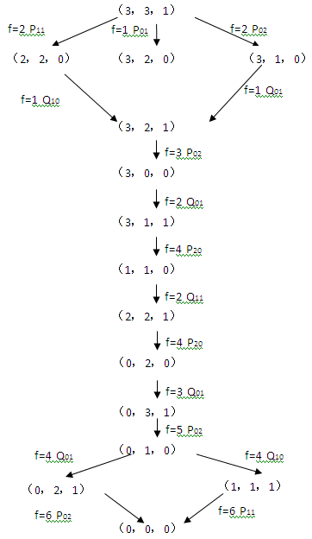
图1 状态空间图
箭头旁边所标的数字表示了Ｐ或Ｑ操作的下标，即分别表示船载的传教士数和食人者数。
接下来进行树的遍历，根据规则由根（初始状态）扩展出整颗树，检测每个结点的“可扩展标记”，为“-1”的即目标结点。由目标结点上溯出路径。
五、实验目的：
（1）了解知识表示相关技术；
（2）掌握状态空间法的分析方法。
六、实验内容：
状态空间法实验。从前有一条河，河的左岸有m(=3)个传教士、m(=3)个野人和一艘最多可乘n(=2)人的小船。约定左岸，右岸和船上或者没有传教士，或者野人数量不超过传教士，否则野人会把传教士吃掉。搜索一条可使所有的野人和传教士安全渡到右岸的方案。
要求：
（1）提交源代码及可执行文件。
（2）提交实验报告，内容包括：对代码的简单说明、运行结果截图及说明等。
（3）加分点：可手动输入m,c,n，然后输出安全渡河的过程；如无安全渡河的方案，也给出提示
七、实验器材（设备、元器件）：
PC微机一台
八、实验步骤：
1.分析左右两岸合理存在的条件（当左岸传教士人数为0或3时，此时不必考虑野人人数，所有情况都符合题意，除此之外，只有当左岸传教士人数等于野人人数时，才满足题意要求）左岸状态用LeftBankState类来表示，有五个属性ML，CL，BL，operation，nextStates分别表示左岸的传教士人数，野人数，船数，哪种操作到达本状态，以及本状态可到达的状态列表。
2.所有的操作可有十种，由于来回重叠，简化为五种，用类Operation来表示，有两个属性carryML,carryCL分别表示为一次操作的船上携带的传教士人数和野人数。
3.Operations类为可得到所有可行操作的集合。
3.通过队列记录所有操作序列，并生成树形结构（树根为headState）
实验数据及结果分析：
传入的两个参数为传教士人数初始值ML和野人数CL
当输入传教士人数初始值ML=3，野人数CL=3时，打印的结果：
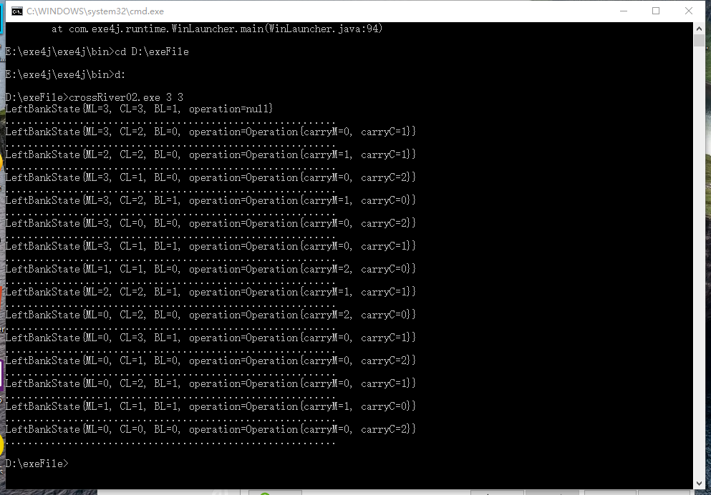
当输入传教士人数初始值ML=4，野人数CL=3时，打印的结果：
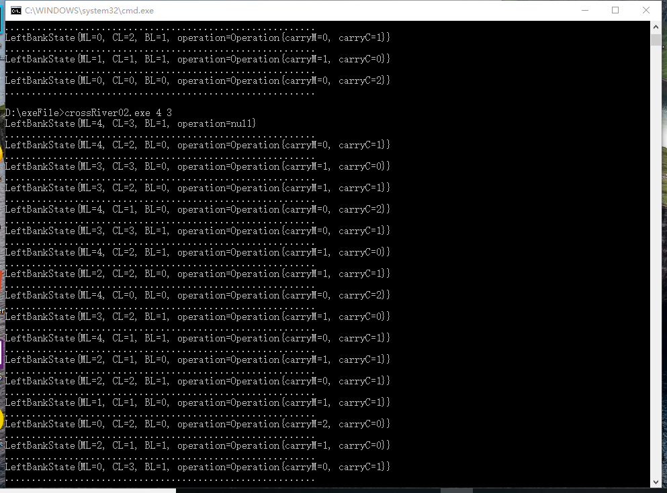
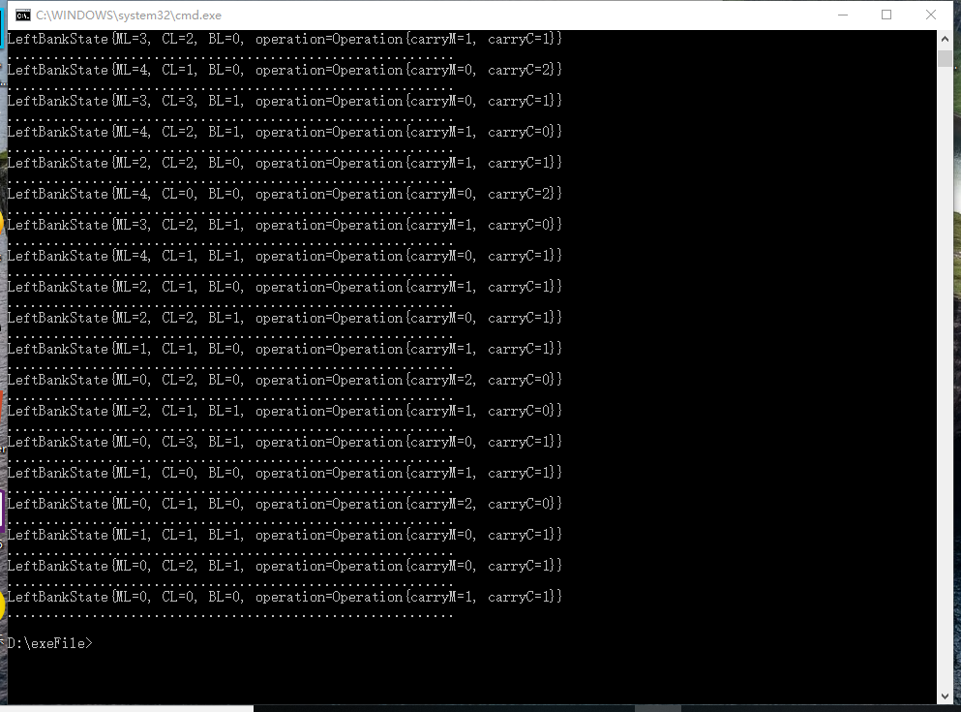

当输入传教士人数初始值ML=3，野人数CL=2时，打印的结果：
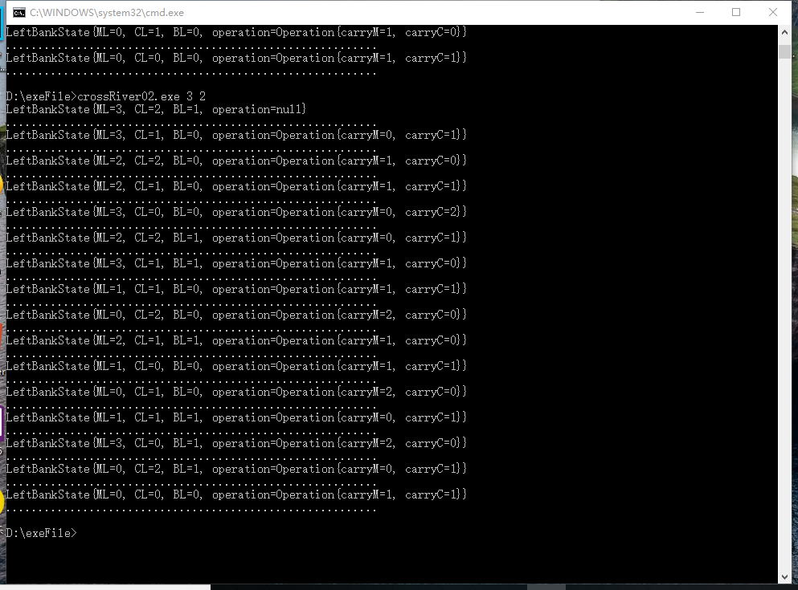
当输入传教士人数初始值ML=4，野人数CL=4时，打印的结果：

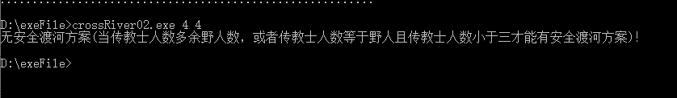

说明：打印的结果是根据树的层次打印的（即宽度优先搜索bfs）

十、实验结论：
本实验是建立在只有一条船，传教士人数和野人数可以随意输入（即m，c可以随意，n必须为1，不用输入），可以得出有效的渡河序列（若存在，不存在则有相应提示）。
结论：在只有一条船的前提下，若想保证安全过河，有两种情况可行（1.传教士总人数多余野人数。2.若传教士和野人数相等，则需保证各自的人数不超过3人）。
十一、总结及心得体会：
本实验提高了自己的对状态空间法的理解，提高了解决实际问题的能力。
十二、对本实验过程及方法、手段的改进建议：
可以尝试用两条，三条，多条船来进行实验，会稍微复杂点

报告评分：
指导教师签字：
电 子 科 技 大 学
实 验 报 告
学生姓名： 黄刚 学 号：2017051301012 指导教师：文泉
实验地点：主楼A2-412 实验时间：2019.10.13
一、实验室名称： 计算机学院实验中心
二、实验项目名称：A*算法实验
三、实验学时：4学时
四、实验原理：
A*算法是一种启发式图搜索算法，其特点在于对估价函数的定义上。对于一般的启发式图搜索，总是选择估价函数f值最小的节点作为扩展节点。因此，f是根据需要找到一条最小代价路径的观点来估算节点的，所以，可考虑每个节点n的估价函数值为两个分量：从起始节点到节点n的实际代价g(n)以及从节点n到达目标节点的估价代价h(n),且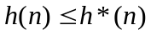，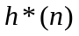为节点到目的结点的最优路径的代价。
八数码问题是在3×3的九宫格棋盘上，摆有8个刻有1～8数码的将牌。棋盘中有一个空格，允许紧邻空格的某一将牌可以移到空格中，这样通过平移将牌可以将某一将牌布局变换为另一布局。针对给定的一种初始布局或结构（目标状态），问如何移动将牌，实现从初始状态到目标状态的转变。如下图表示了一个具体的八数码问题求解。
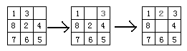
图2 八数码问题的求解

五、实验目的：
熟悉和掌握启发式搜索的定义、估价函数和算法过程，并利用A*算法求解N数码难题，理解求解流程和搜索顺序。
六、实验内容：
1. 以8数码问题为例实现A*算法的求解程序（编程语言不限），设计估价函数。
注：需在实验报告中说明估价函数，并附对应的代码。
2. 设置初始状态和目标状态，针对估价函数，求得问题的解，并输出移动过程。
要求：
（1）提交源代码及可执行文件。
（2）提交实验报告，内容包括：对代码的简单说明、运行结果截图及说明等。
七、实验器材（设备、元器件）：
PC微机一台
八、实验步骤：
1.基本思路
规则1：对于新添加的节点S（open表和close表中均没有这个状态），将S添加到open表中
规则2：对于已经添加的节点S（S在open表中或在close表中）。若S在open表中，与原来的状态S的f(n)比较，取较小的一个。若S在close表中，分两种情况讨论。第一，close表中的原来状态S0的f(n)小于S，不做修改；第二，S0
的f(n)大于S，需要将close表中的S0的f(n)更新，然后将该状态移入到open表中。
规则3：下一个搜索节点，选择open表中f(n)最小的状态作为下一个要扩展的节点。
规则4：每一次要生成将待扩展的节点的所有子状态，并按照规则1或规则2更新open表和close表。扩展完该节点后，将该节点放入close表中。
2.建立三个类Node（以九宫格的每一格的为对象），StateGraph（以每一个状态为一个类），Test（测试类），并写出源代码
3.形成可执行文件
九、实验数据及结果分析：
以下情况的目标状态都为{{1，2，3}，{8，0，4}，{7，6，5}}的二维数组
- 初始状态为{{2，8，3}，{1，0，4}，{7，6，5}}
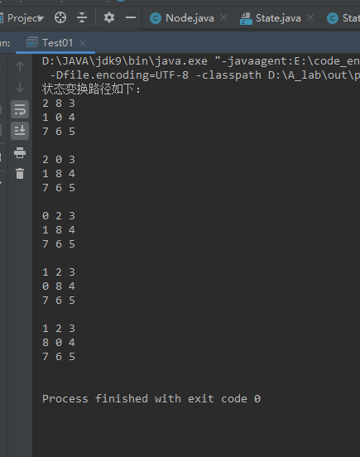
- 初始状态为{{2，4，8}，{7，0，3}，{6，1，5}}
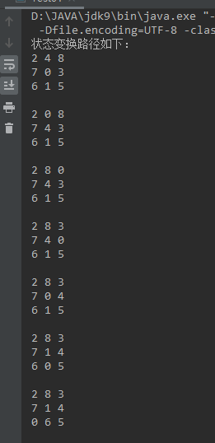
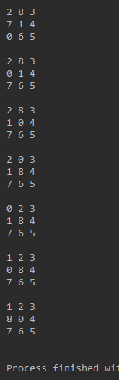
- 初始状态为{{2，1，3}，{7，0，5}，{8，6，4}}
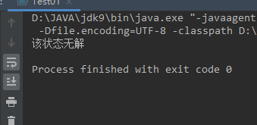

十、实验结论：
1.并不是所有的初始状态都可以到达目标状态：一个状态表示为一维的形式，求出除0之外所有数字的逆序数之和，也就是每个数字前面比它大的数字的个数的和，成为这个状态的逆序。若两个状态的逆序奇偶性相同，则可互相到达，否则不可互相到达。
十一、总结及心得体会：
本实验提高了学生的算法能力，编程能力

十二、对本实验过程及方法、手段的改进建议：
能力够强的话可以实现15数码问题，24数码问题等等。
报告评分：
指导教师签字：

电 子 科 技 大 学
实 验 报 告
学生姓名：黄刚 学 号：2017051301012 指导教师：文泉
实验地点： A2-412 实验时间：2019.10.27
一、实验室名称： 计算机学院实验中心
二、实验项目名称：BP神经网络实验
三、实验学时：4学时
四、实验原理：
误差逆传播(back propagation, BP)算法是一种计算单个权值变化引起网络性能变化的较为简单的方法。由于BP算法过程包含从输出节点开始，反向地向第一隐含层(即最接近输入层的隐含层)传播由总误差引起的权值修正，所以称为“反向传播”。BP神经网络是有教师指导训练方式的多层前馈网络，其基本思想是：从网络输入节点输入的样本信号向前传播，经隐含层节点和输出层节点处的非线性函数作用后，从输出节点获得输出。若在输出节点得不到样本的期望输出，则建立样本的网络输出与其期望输出的误差信号，并将此误差信号沿原连接路径逆向传播，去逐层修改网络的权值和节点处阈值，这种信号正向传播与误差信号逆向传播修改权值和阈值的过程反复进行，直训练样本集的网络输出误差满足一定精度要求为止。
五、实验目的：
编程实现BP神经网络算法；理解算法原理。
六、实验内容：
将Iris（鸢尾花）数据集分为训练集（Iris-train.txt）和测试集（Iris-test.txt），分别含75个样本，每个集合中每种花各有25个样本。为了方便训练，将3类花分别编号为1，2，3 。使用这些数据训练一个4输入（分别对应4个特征）、隐含层（10个神经元）、3输出（分别对应该样本属于某一品种的可能性大小）的神经网络（4*10*3）。
使用训练集对网络进行训练，再预测测试集中每个样本的标签，并输出预测准确率（独立运行10次，列出10次的准确率，并输出平均准确率和标准差）。
要求：
（1）提交源代码及可执行文件。
（2）提交实验报告，内容包括：对代码的简单说明、运行结果的截图及说明等。
注意：实验报告中，需指明梯度下降过程中的学习率，并与相应的源码对应。
七、实验器材（设备、元器件）：
PC微机一台
八、实验步骤：
1. 4*10*3的神经网络，4可以理解为一种鸾尾花的四种特性，10为隐藏层，3为输出层，输出层的输出为3种花的概率，概率越高，说明具有某四种特性的花最可能为这种花。
2.用W二维数组存放从输入层到隐藏层的权值，V存放隐藏层到输出层的权值，并初始化为[0,1)之间的数，隐藏层和输出层的阈值初始化为0
3.采用sigmoid函数作为激活函数
4.输入层到隐藏层学习率，隐藏层到输出层，隐藏层阈值，输出层阈值学习率都为0.9.
5.反向调节采用输出层输出对输入的导函数与差值的乘积。
九、实验数据及结果分析：
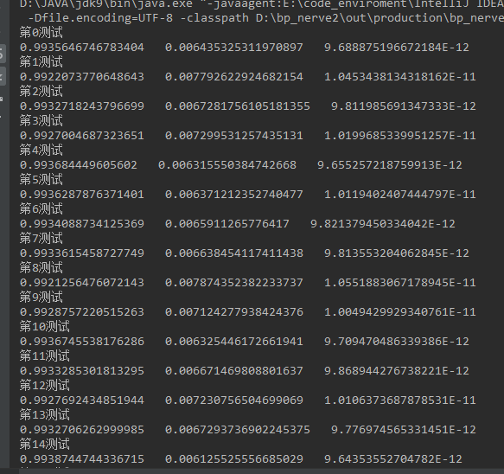
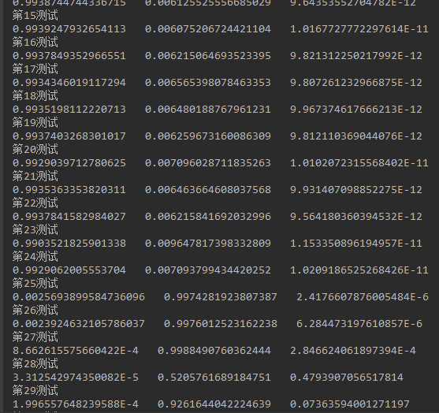
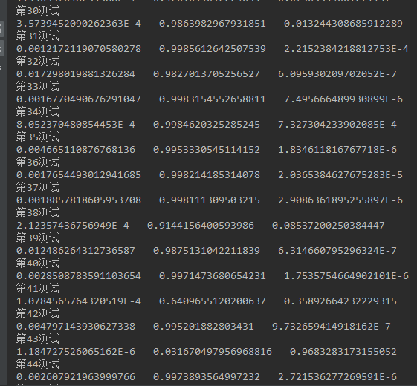
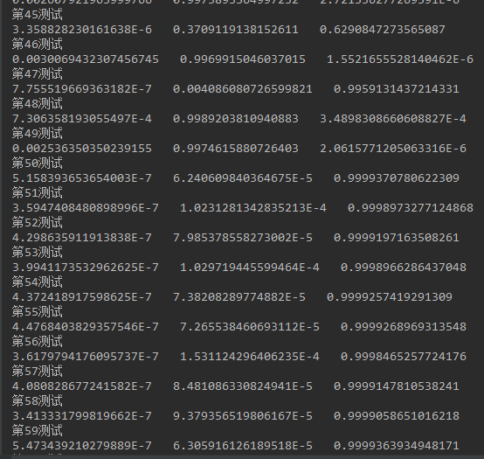
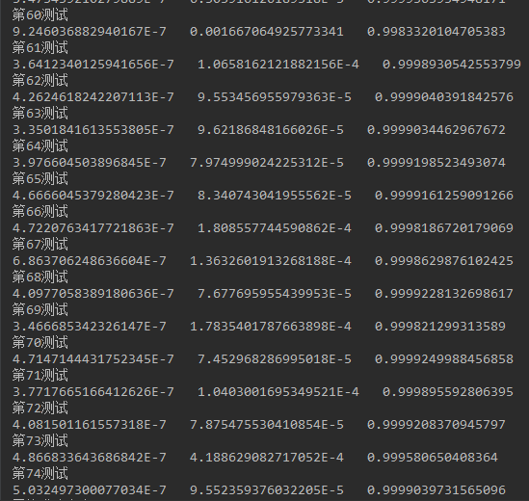
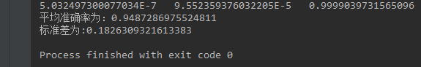
- 可以看出0-24次测试中，第一种的概率比较高，为0.99…，最可能为第一种花
- 25-49为第二种的概率比较高，也为0.99…，最可能为第二种花。
- 50-74为第三种概率较高，为0.99…，最可能为第三中花。
- 最终训练后的神经网络能识别花的正确率为94.87%左右。
- 标准差为0.1826左右。

十、实验结论：
当使用训练数据只训练一次的时候，识别的准确率只有80%多，但将训练次数加到200次时，准确率达到95%左右，所以训练数据量对神经网络有较大影响
十一、总结及心得体会：
本次实验加强了自己的写代码能力，学习了bp神经网络的知识。
十二、对本实验过程及方法、手段的改进建议：
无
报告评分：
指导教师签字：
电 子 科 技 大 学
实 验 报 告
学生姓名： 黄刚 学 号：2017051301012 指导教师：文泉
实验地点：A2-412 实验时间：2019.11.02
一、实验室名称： 计算机学院实验中心
二、实验项目名称：决策树实验
三、实验学时：4学时
四、实验原理：
（1）ID3算法
ID3算法的核心思想就是以信息增益度量属性选择，选择分裂后信息增益最大的属性进行分裂。下面先定义几个要用到的概念。设D为用类别对训练元组进行的划分，则D的熵（entropy）表示为：
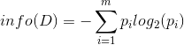
其中pi表示第i个类别在整个训练元组中出现的概率，可以用属于此类别元素的数量除以训练元组元素总数量作为估计。熵的实际意义表示是D中元组的类标号所需要的平均信息量。现在我们假设将训练元组D按属性A进行划分，则A对D划分的期望信息为：
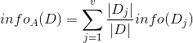
而信息增益即为两者的差值：
ID3算法就是在每次需要分裂时，计算每个属性的增益率，然后选择增益率最大的属性进行分裂。
对于特征属性为连续值，可以如此使用ID3算法：先将D中元素按照特征属性排序，则每两个相邻元素的中间点可以看做潜在分裂点，从第一个潜在分裂点开始，分裂D并计算两个集合的期望信息，具有最小期望信息的点称为这个属性的最佳分裂点，其信息期望作为此属性的信息期望。
五、实验目的：
编程实现决策树算法ID3；理解算法原理。
六、实验内容：
利用traindata.txt的数据（75*5，第5列为标签）进行训练，构造决策树；利用构造好的决策树对testdata.txt的数据进行分类，并输出分类准确率。
要求：
（1）提交源代码及可执行文件。
（2）提交实验报告，内容包括：对代码的简单说明、运行结果的截图及说明等。
（3）需画出决策树，指明每个分支所对应的特征/属性，以及分裂值。
注：如用到了剪枝、限定深度等技巧（加分项），请加以说明。
七、实验器材（设备、元器件）：
PC微机一台
八、实验步骤：
1.由于实验数据是连续值，不具有类别性，因此需要使用连续值处理方式。
2.抽象出节点类和信息类
3.通过训练数据构造出决策树。
4.将测试数据通过决策树测试，测试出准确率。

九、实验数据及结果分析：
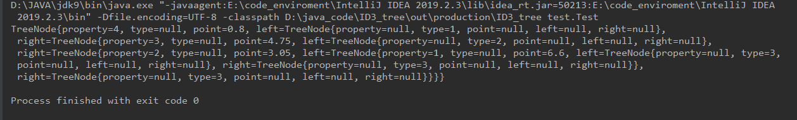

十、实验结论：
实验打印的结果为决策树的递归打印，对应画出的决策树为：
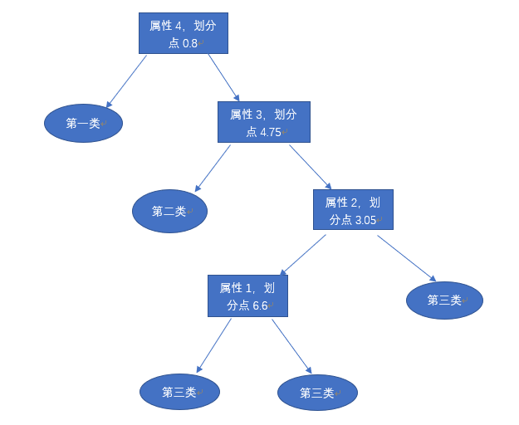

十一、总结及心得体会：
本实验提高自己的代码能力，理解了决策树的思想及原理。

十二、对本实验过程及方法、手段的改进建议：
无

报告评分：
指导教师签字：

